PROJEKT

UCHWAŁA Nr …./……./2023
RADY MIEJSKIEJ W ROGOŹNIE
z dnia ………………./2023

w sprawie: nadania nazw drogom wewnętrznym w miejscowości Rożnowice

Na podstawie art. 18 ust. 2 pkt 13 ustawy z dnia 8 marca 1990 r. o samorządzie gminnym (t.j. Dz. U. z 2023r., poz. 40 ze zm.), uchwala się, co następuje:

§ 1
- Drodze wewnętrznej usytuowanej na działce o nr ewidencyjnym 474, oraz na części działki 308/12 w miejscowości Rożnowice, obręb ewidencyjny Jaracz, Gmina Rogoźno nadaję się nazwę: ul. Świętojańska.
- Drodze wewnętrznej usytuowanej na części działki 308/12, na działce 288/1 oraz na działce 308/25 w miejscowości Rożnowice, obręb ewidencyjny Jaracz, Gmina Rogoźno nadaję się nazwę: ul. Dożynkowa.
- Lokalizację i zasięg nazw określa załącznik do niniejszej uchwały.

§ 2
Wykonanie uchwały powierza się Burmistrzowi Rogoźna.

§ 3
Uchwała wchodzi w życie po upływie 14 dni od jej ogłoszenia w Dzienniku Urzędowym Województwa Wielkopolskiego.

PROJEKT
Załącznik do Uchwały Nr …./……/2023
Rady Miejskiej w Rogoźnie
z dnia ……………………..2023
w sprawie: nadania nazw drogom
wewnętrznym w miejscowości Rożnowice

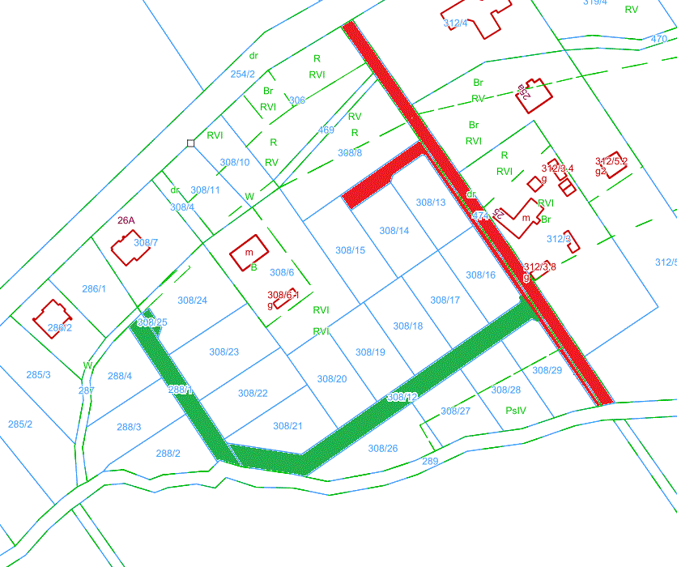

ul. Świętojańska (dz. 474, część działki 308/12)

ul. Dożynkowa ( część działki 308/12, dz. 288/1, dz. 308/25)

PROJEKT

UZASADNIENIE
DO UCHWAŁY NR ……/……./2023
RADY MIEJSKIEJ W ROGOŹNIE
z dnia ………………2023r.

w sprawie: nadania nazw drogom wewnętrznym w miejscowości Rożnowice

Do właściwości rady gminy należy podejmowanie uchwał w sprawach herbu gminy, nazw ulic i placów będących drogami publicznymi lub nazw dróg wewnętrznych w rozumieniu ustawy z dnia 21 marca 1985 r. o drogach publicznych (t.j. Dz.U z 2023 r., poz. 645 ze zm.).
Działki o nr ewidencyjnych 308/12, 474, 288/1, 308/25 stanowią własność gminy.
Nadanie nazw drogom wewnętrznym umożliwi ustalenie numerów porządkowych dla nieruchomości przy niej położonych oraz ułatwi identyfikację w terenie.

